优利德测试仪器新产品发布会隆重举行
来源： UNI-T 优利德
初夏时节，万物繁茂
硬核新品，重磅亮相
多箭齐发，势不可挡
无论你是行业专家
还是测试仪器的忠实用户
这些超强性能新品
都能让你一眼就心动
……
产品是品牌最好的发声，也是企业在终端市场最有力的竞争武器。5月11日下午，一场充满惊喜、看点十足的2023优利德测试仪器新产品发布会终于在翘首以盼中揭开了神秘的面纱，百余名代理商出席并见证了这一精彩绝伦的产品盛宴。
本次发布的新品，主要围绕用户需求进行创新、优化和升级，技术上再次突破，从产品设计、研发到量产，无不凝聚工程师的智慧和心血，能够为不同用户群体，不同使用场景带来高效、卓越的测试测量体验。究竟这些新品都有哪些值得关注的亮点和技术突破呢?下面为大家一一揭晓。
科技无限 启“示”未来
MSO8000X系列 高带宽混合信号示波器
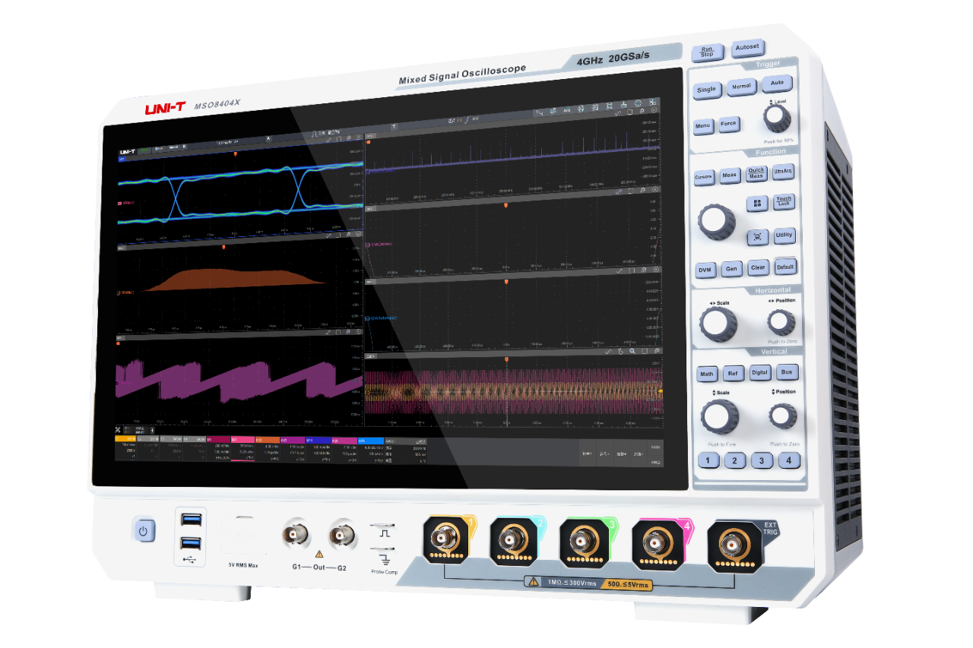

MS08000X带宽高达4GHz可兼容更全面细致的分析能力，让您轻松深入电子微观世界不断探索，启示科技无限未来，自信地迈向创新之路。
● 带宽：4GHz、2.5GHz
● 最高实时采样率：20GSa/s
● 最大存储深度：1Gpts
● 最高波形捕获率：1,000,000 wfms/s（UltraAcq®）
● Windows+
● 支持Matlab嵌入式编程
● 15.6' FHD高清屏+手势触控
1、抖动分析/眼图
定位时钟和总线信号抖动带来的系统故障
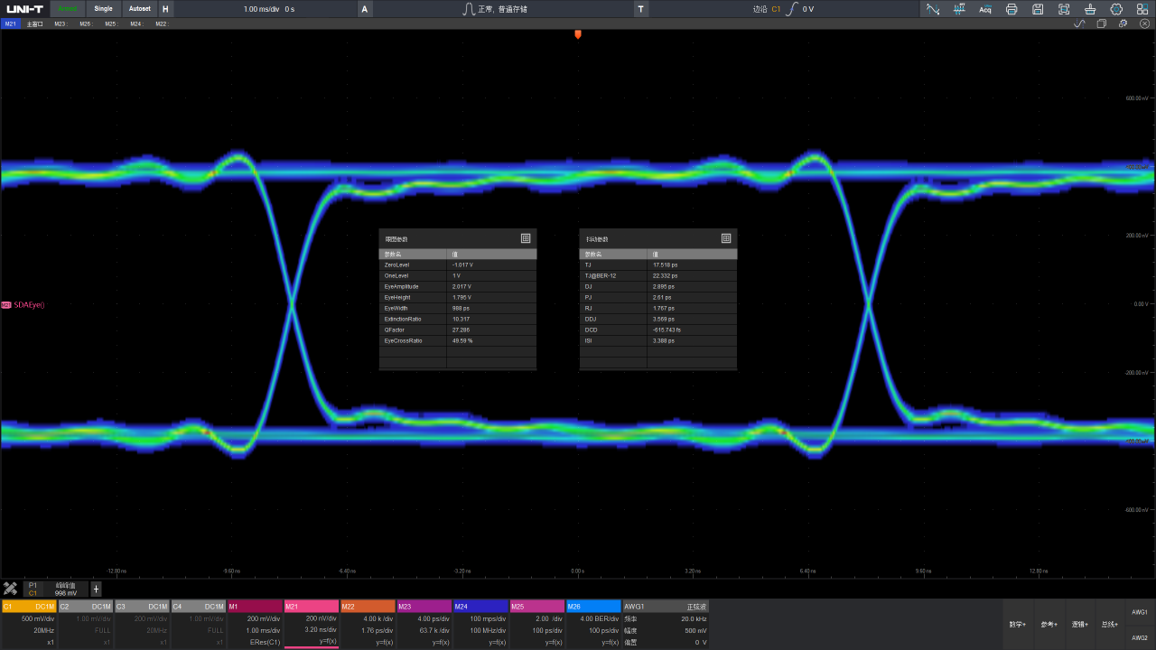
2、电源测量与分析10+
提供全方位的分析工具和评估结果，加快电源设计人员测试效率
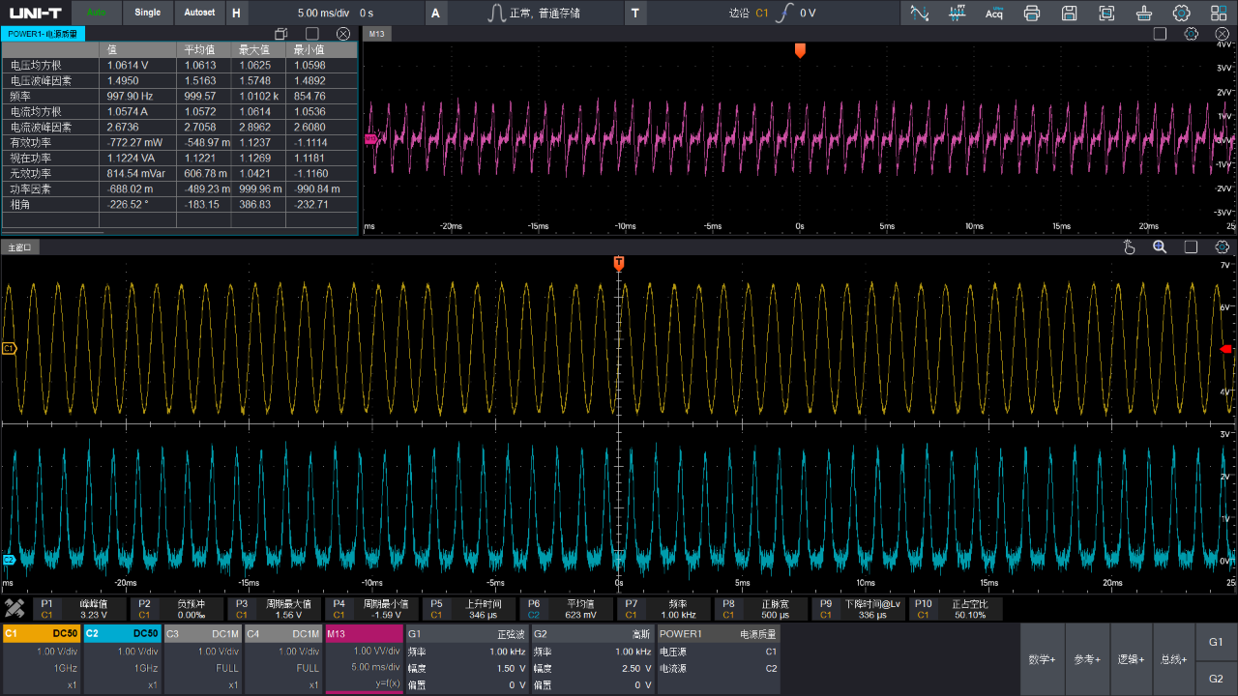
3、串行协议触发和分析14+
支持数据触发和包类型触发、支持事件列表和搜索功能
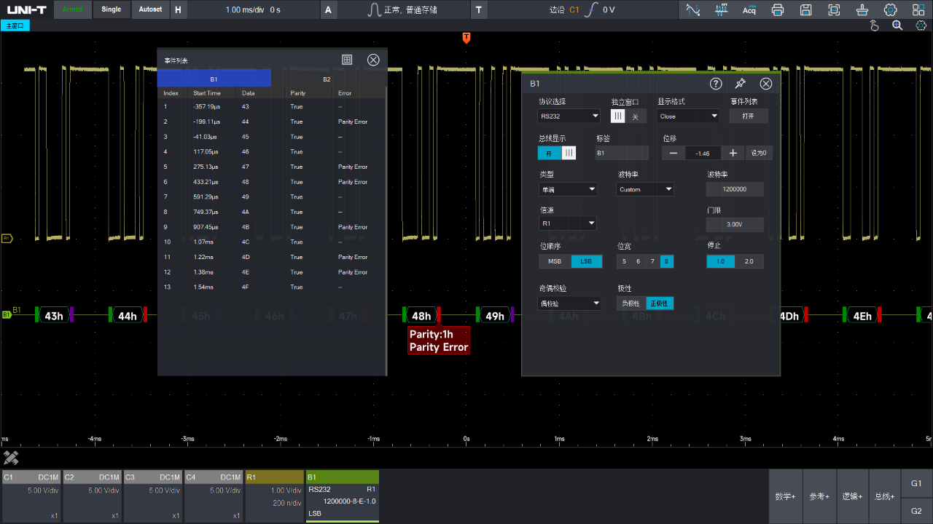

时空掌控者
UTS5000A系列 信号分析仪

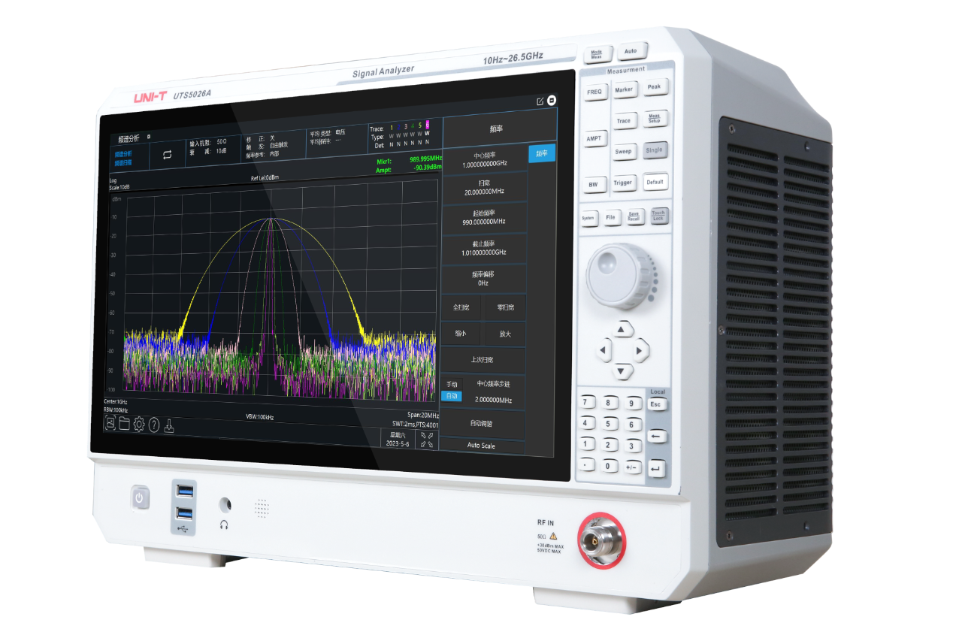
UTS5000A拥有领先的技术、卓越的性能和强大频谱分析能力，让您掌握被测信号全方位的动态及细节，为您呈现完美的测试效果和提供更佳的解决方案。
● 测量范围：10Hz~13.6GHz/26.5GHz
● 选择性 4.1 ：1
● 频谱分析、矢量分析
● 高级测量、EMI
● Windows+
● 15.6' FHD高清屏+手势触控
1、相位噪声更优秀 -107dBc/Hz
检验频谱纯度更加优异
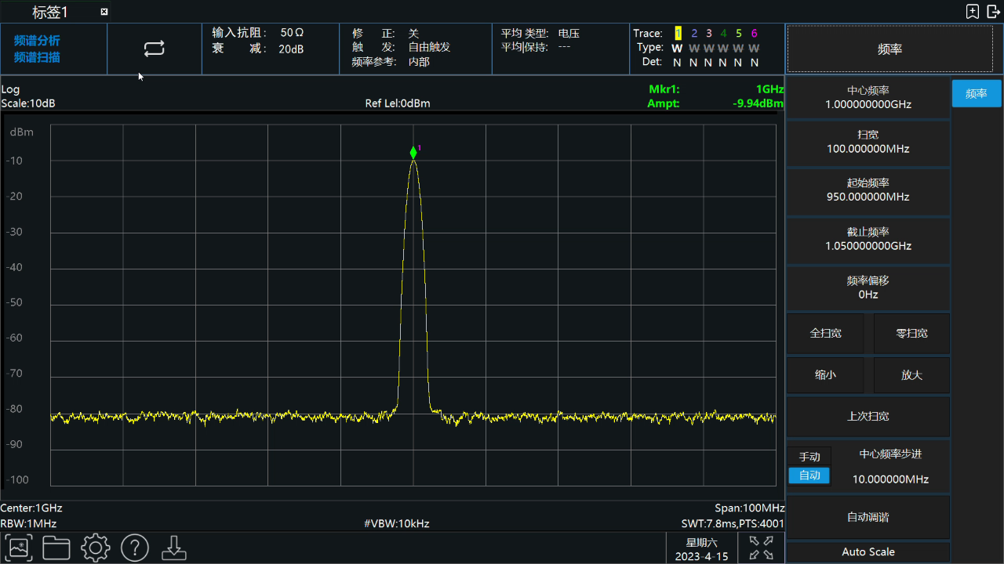

2、出色的显示平均噪声电平-163dBm
保证对微弱信号的测试能力
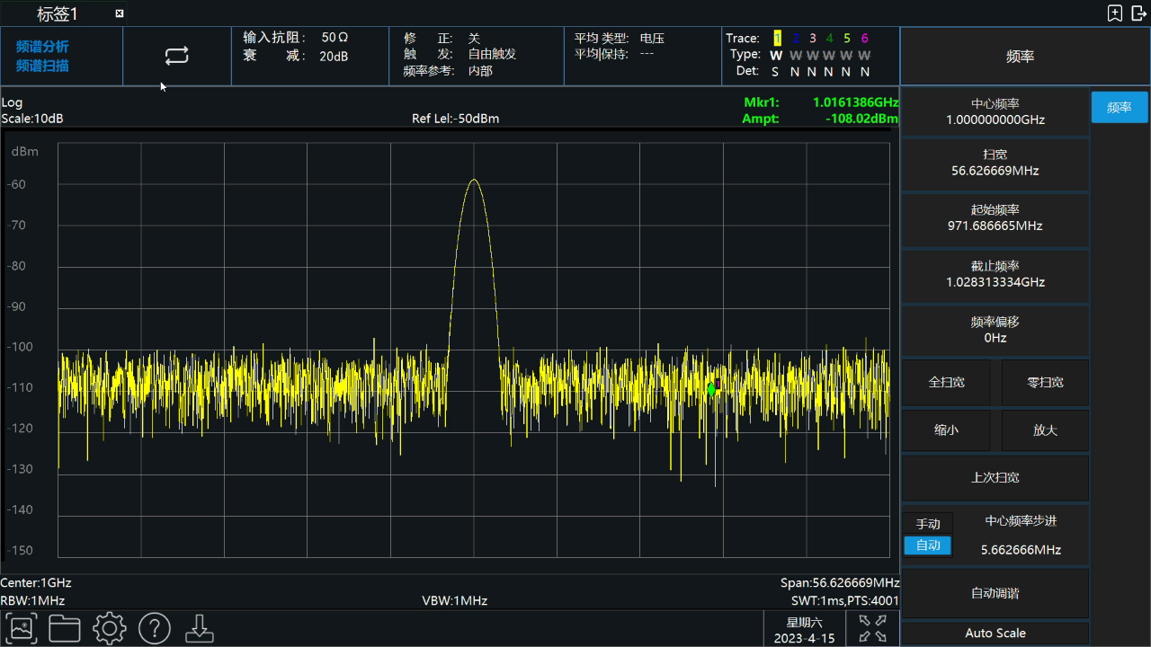
3、100001扫描点使频率分辨更卓越
异常、偶发、不易发现等信号轻松捕捉
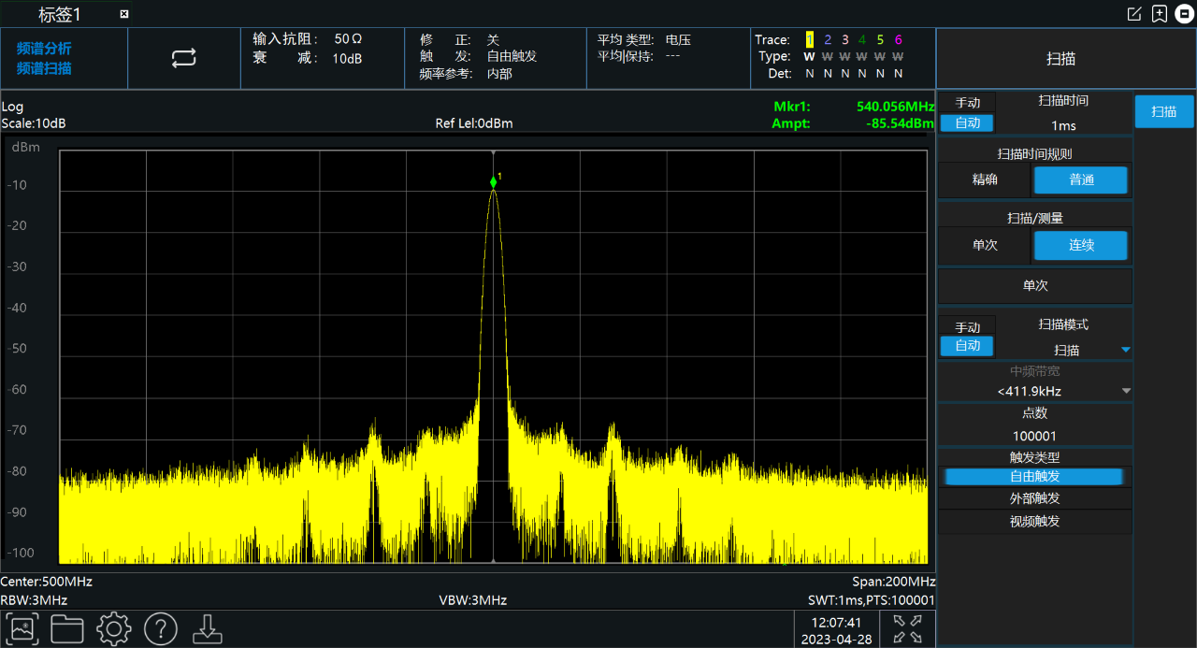
精确直至第7位
UT8806 数字万用表
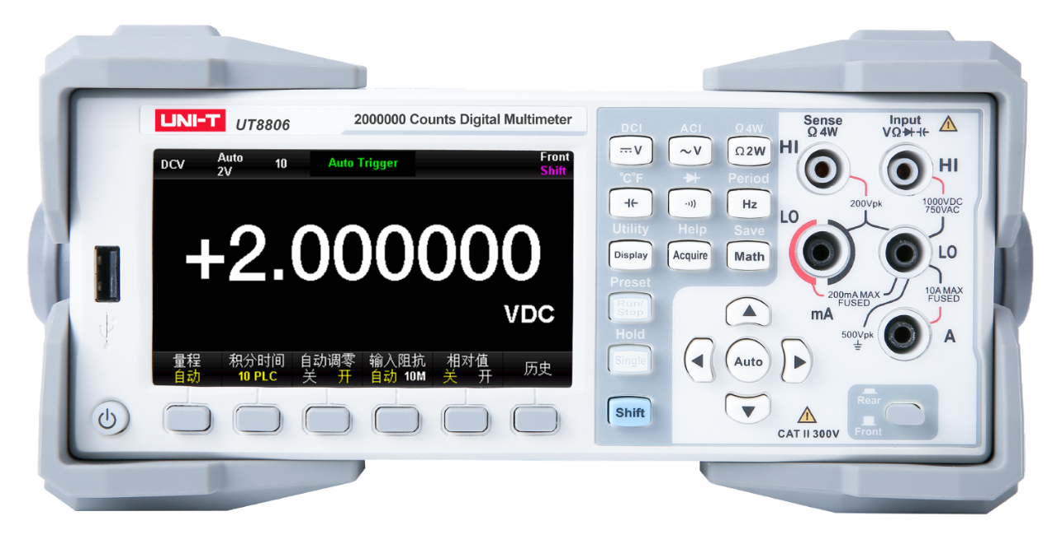
UT8806计量级别六位半数字万用表 ，可满足组建自动化测试系统时必须精度高、测速快、稳定性强的严格要求。
● 读数分辨率6 ½
● DCV年准确度0.0035%
● 最快测量速度10k rdgs/s
● 真有效值频响300kHz
1、1pA电流最高分辨率
2μA电流最低量程
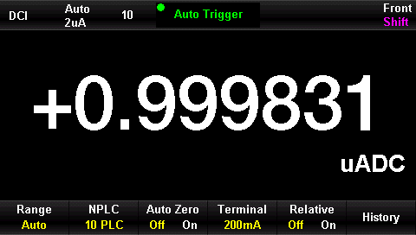
2、10μΩ电阻最高分辨率
1GΩ电阻最高量程
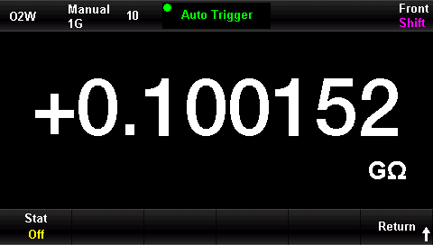
3、内置WebServer
无需安装APP,远程测控更便捷
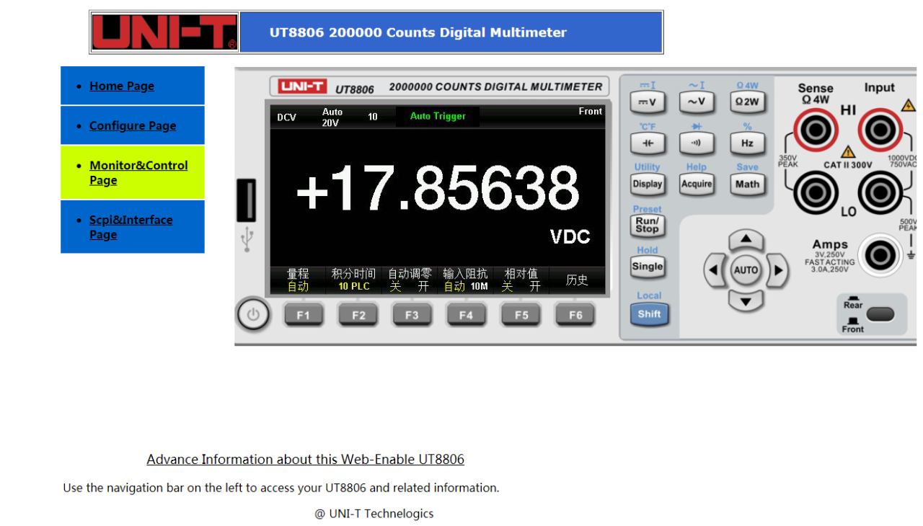
绿色能效新定义
UTE310 数字功率计
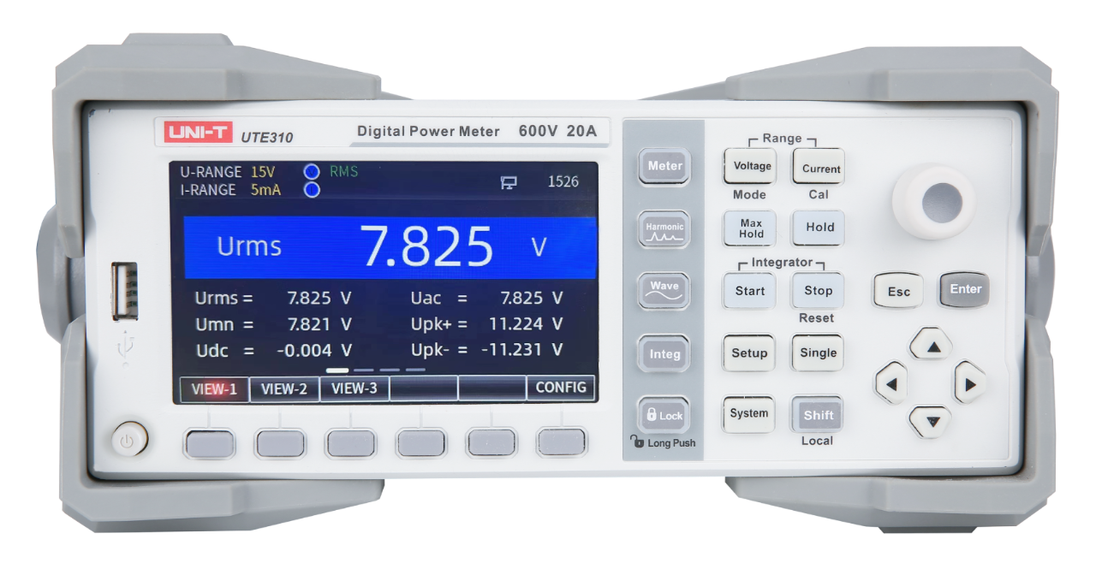
UTE310高精度、高带宽、高采样测量，可满足更多的应用领域包括新能源，电器设备，电源电机等。助力定义环保低碳，一级能效，共创绿色生活。
● 基本功率精度0.1%
● 分辨率1mV/0.1uA
● 电流量程5mA~20A
● 电压量程15V~600V
1、电压/电流波形显示
观测信号变化更直观
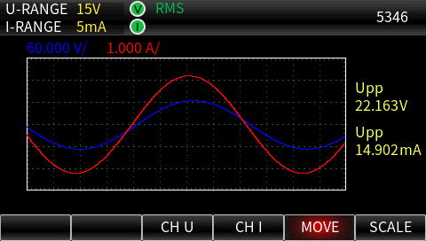
2、300kHz模拟带宽&1MS/s采样率
瞬变高频信号测量更精准
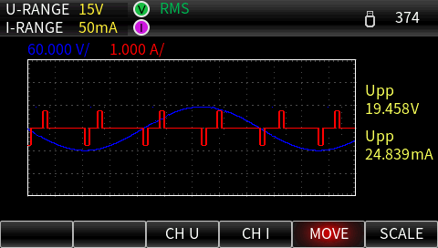
3、50次谐波测量
支持IEC61000-4-7标准
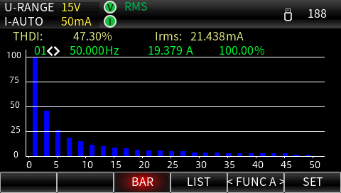
4、最低50μA电流测量
符合IEC62301、能源之星标准测试要求
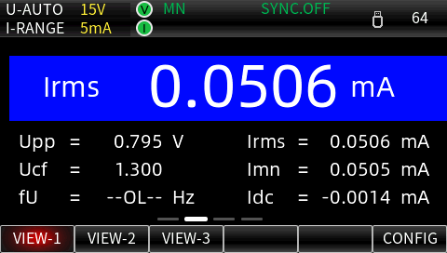
近年，随着政策加速催化，“国产替代”迈入新一轮高速发展期。在市场需求攀升和政策利好频出的双轮驱动下，测试测量产业发展日新月异，客户需求变化万千，企业唯有及时推出适应客户需求的新技术新产品，才能在市场竞争中保持优势。优利德将深入关注市场需求，拥抱测量测试“国产替代”机遇，以用户真实需求和反馈为导向，通过持续的研发投入与技术创新，不断推陈出新，为客户带来更高效、更精准、更灵敏、更好操控的新产品及新行业解决方案，以满足客户多样化需求。

